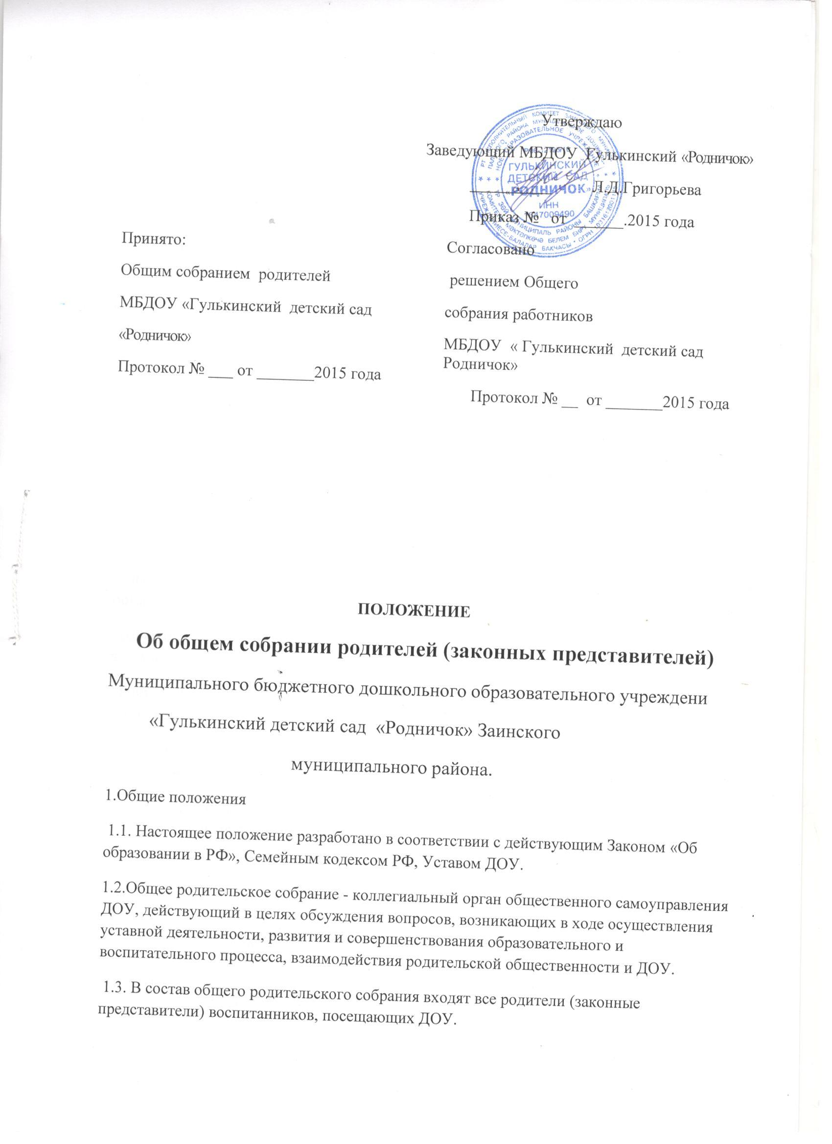
2.1. Основными задачами Общего родительского собрания являются: совместна работа родительской общественности и ДОУ по реализации государственной, муниципальной политики в области дошкольного образования;
- рассмотрение и утверждение дополнительных платных образовательных услуг в ДОУ;
- координации действий родительской общественности и педагогического коллектива ДОУ по вопросам образования, воспитания, оздоровления и развития воспитанников.
3. Компетенции Общего родительского собрания
3.1. К компетенции общего родительского собрания ДОУ относится:
- внесение соответствующих предложений по обсуждаемым вопросам;
- принятие решений по обсуждаемым вопросам, не входящих в компетенцию других органов самоуправления ДОУ;
- ознакомление с Уставом и другими локальными актами ДОУ, касающимися взаимодействия с родительской общественностью.
- поручение Родительскому комитету ДОУ решение вопросов о внесении в них необходимых изменений и дополнений;
- изучение основных направлений образовательной, оздоровительной и воспитательной деятельности в ДОУ, вносит предложения по их совершенствованию;
- заслушивание информации воспитателей групп, медицинских работников о состоянии здоровья детей групп;
- решение вопросов оказания помощи воспитателям группы в работе с неблагополучными семьями;
- принятие решений об оказании помощи посильной помощи ДОУ (группе) в укреплении материально - технической базы ДОУ (группы), благоустройству и ремонту его помещений, детских площадок и территории силами родительской общественности
; - планирование организации развлекательных мероприятий с детьми сверх годового плана;
- принятие решений об оказании благотворительной помощи, направленной на развитие ДОУ, совершенствование педагогического процесса в группе.
4. Права Общего родительского собрания
4.1. Общее родительское собрание имеет право:
- выбирать Родительский комитет ДОУ;
- требовать у Родительского комитета ДОУ выполнение его решений.
4.2. Каждый член Родительского собрания имеет право:
- потребовать обсуждения Общим родительским собранием любого вопроса, входящего в его компетенцию;
- при несогласии с решением Общего родительского собрания высказать свое мотивированное мнение, которое должно быть занесено в протокол.
5. Организация управлением Общим родительским собранием
5.1. В состав Общего родительского собрания входят все родители (законные представители) воспитанников ДОУ.
5.2 Общее родительское собрание избирает из своего состава Родительский комитет ДОУ.
5.3. Для ведения заседаний Общее родительское собрание из своего состава выбирает председателя и секретаря сроком на 1 учебный год.
5.4. В необходимых случаях на заседание Общего родительского собрания приглашаются педагогические, медицинские и другие работники ДОУ, представители общественных организаций, учреждений, представители Учредителя. Необxодимость их приглашения определяется председателем Общего родительского совета ДОУ.
5.5. Общее родительское собрание ДОУ ведет заведующий ДОУ совместно с председателем.
5.6. Председатель Общего родительского собрания:
- обеспечивает посещаемость родительского собрания совместно с председателями родительских комитетов групп;
- совместно с заведующим ДОУ организует подготовку и проведение Общего родительского собрания;
- совместно с заведующим ДОУ определяет повестку дня Общего родительского собрания;
- взаимодействует с председателями родительских комитетов групп;
- взаимодействует с заведующим ДОУ по вопросам ведения собрания, выполнения его решений.
5.7. Общее родительское собрание работает по плану, составляющему часть годового плана работы ДОУ.
5.8. Общее родительское собрание собирается не реже 2 раза в год, групповое Родительское собрание - не реже 1 раза в квартал.
5.9. Заседание Общего родительского собрания правомочны, если на них присутствует не менее половины всех родителей (законных представителей) воспитанников ДОУ.
5.10. Решение Общего родительского собрания принимается открытым голосованием и считается принятым, если за него проголосовало не менее двух третей присутствующих.
5.11. Организацию выполнения решений Общего родительского собрания осуществляет Родительский комитет ДОУ совместно с заведующим ДОУ или родительский комитет группы.
5.12. Непосредственным выполнением решений занимаются ответственные лица, указанные в протоколе заседания Общего родительского собрания. Результаты докладываются Общему родительскому собранию на следующем заседании.
6. Взаимосвязи Общего родительского собрания с органами самоуправления учреждения
6.1. Общее родительское собрание взаимодействует с Родительским комитетом ДОУ, Педагогическим советом ДОУ.
7. Ответственность Общего родительского собрания
7.1. Общее родительское собрание несет ответственность:
- за выполнение закрепленных за ним задач и функций;
- за соответствие принимаемых решений законодательству РФ, нормативно - правовым актам.
8. Делопроизводство Общего родительского собрания
8.1. Заседания Общего родительского собрания оформляются протоколом.
8.2. В книге протоколов фиксируется:
- дата проведения собрания;
- количество присутствующих,
- приглашенные (Фио, должность);
- повестка дня;
- ход обсуждения вопросов, выносимых на Общее родительское собрание;
- предложения, рекомендации и замечания родителей (законных представителей), педагогических и других работников ДОУ, приглашенных;
- решение Общего родительского собрания.
8.3. Протоколы подписываются председателем и секретарем Общего родительского собрания. 8.4. Нумерация протоколов ведется от начала учебного года.
8.5. Протоколы Общего родительского собрания печатаются, нумеруется постранично, прошнуровывается, скрепляется подписью Заведующего и печатью ДОУ.
8.6. Папка протоколов Общего родительского собрания хранится в делах МБДОУ «Гулкинский детский сад «Родничок» 5 лет и передается по акту (при смене заведующего, при передаче в архив).
8.7. Тетрадь протоколов Общего родительского собрания группы хранятся у воспитателей группы с момента комплектации группы до выпуска детей в школу.

